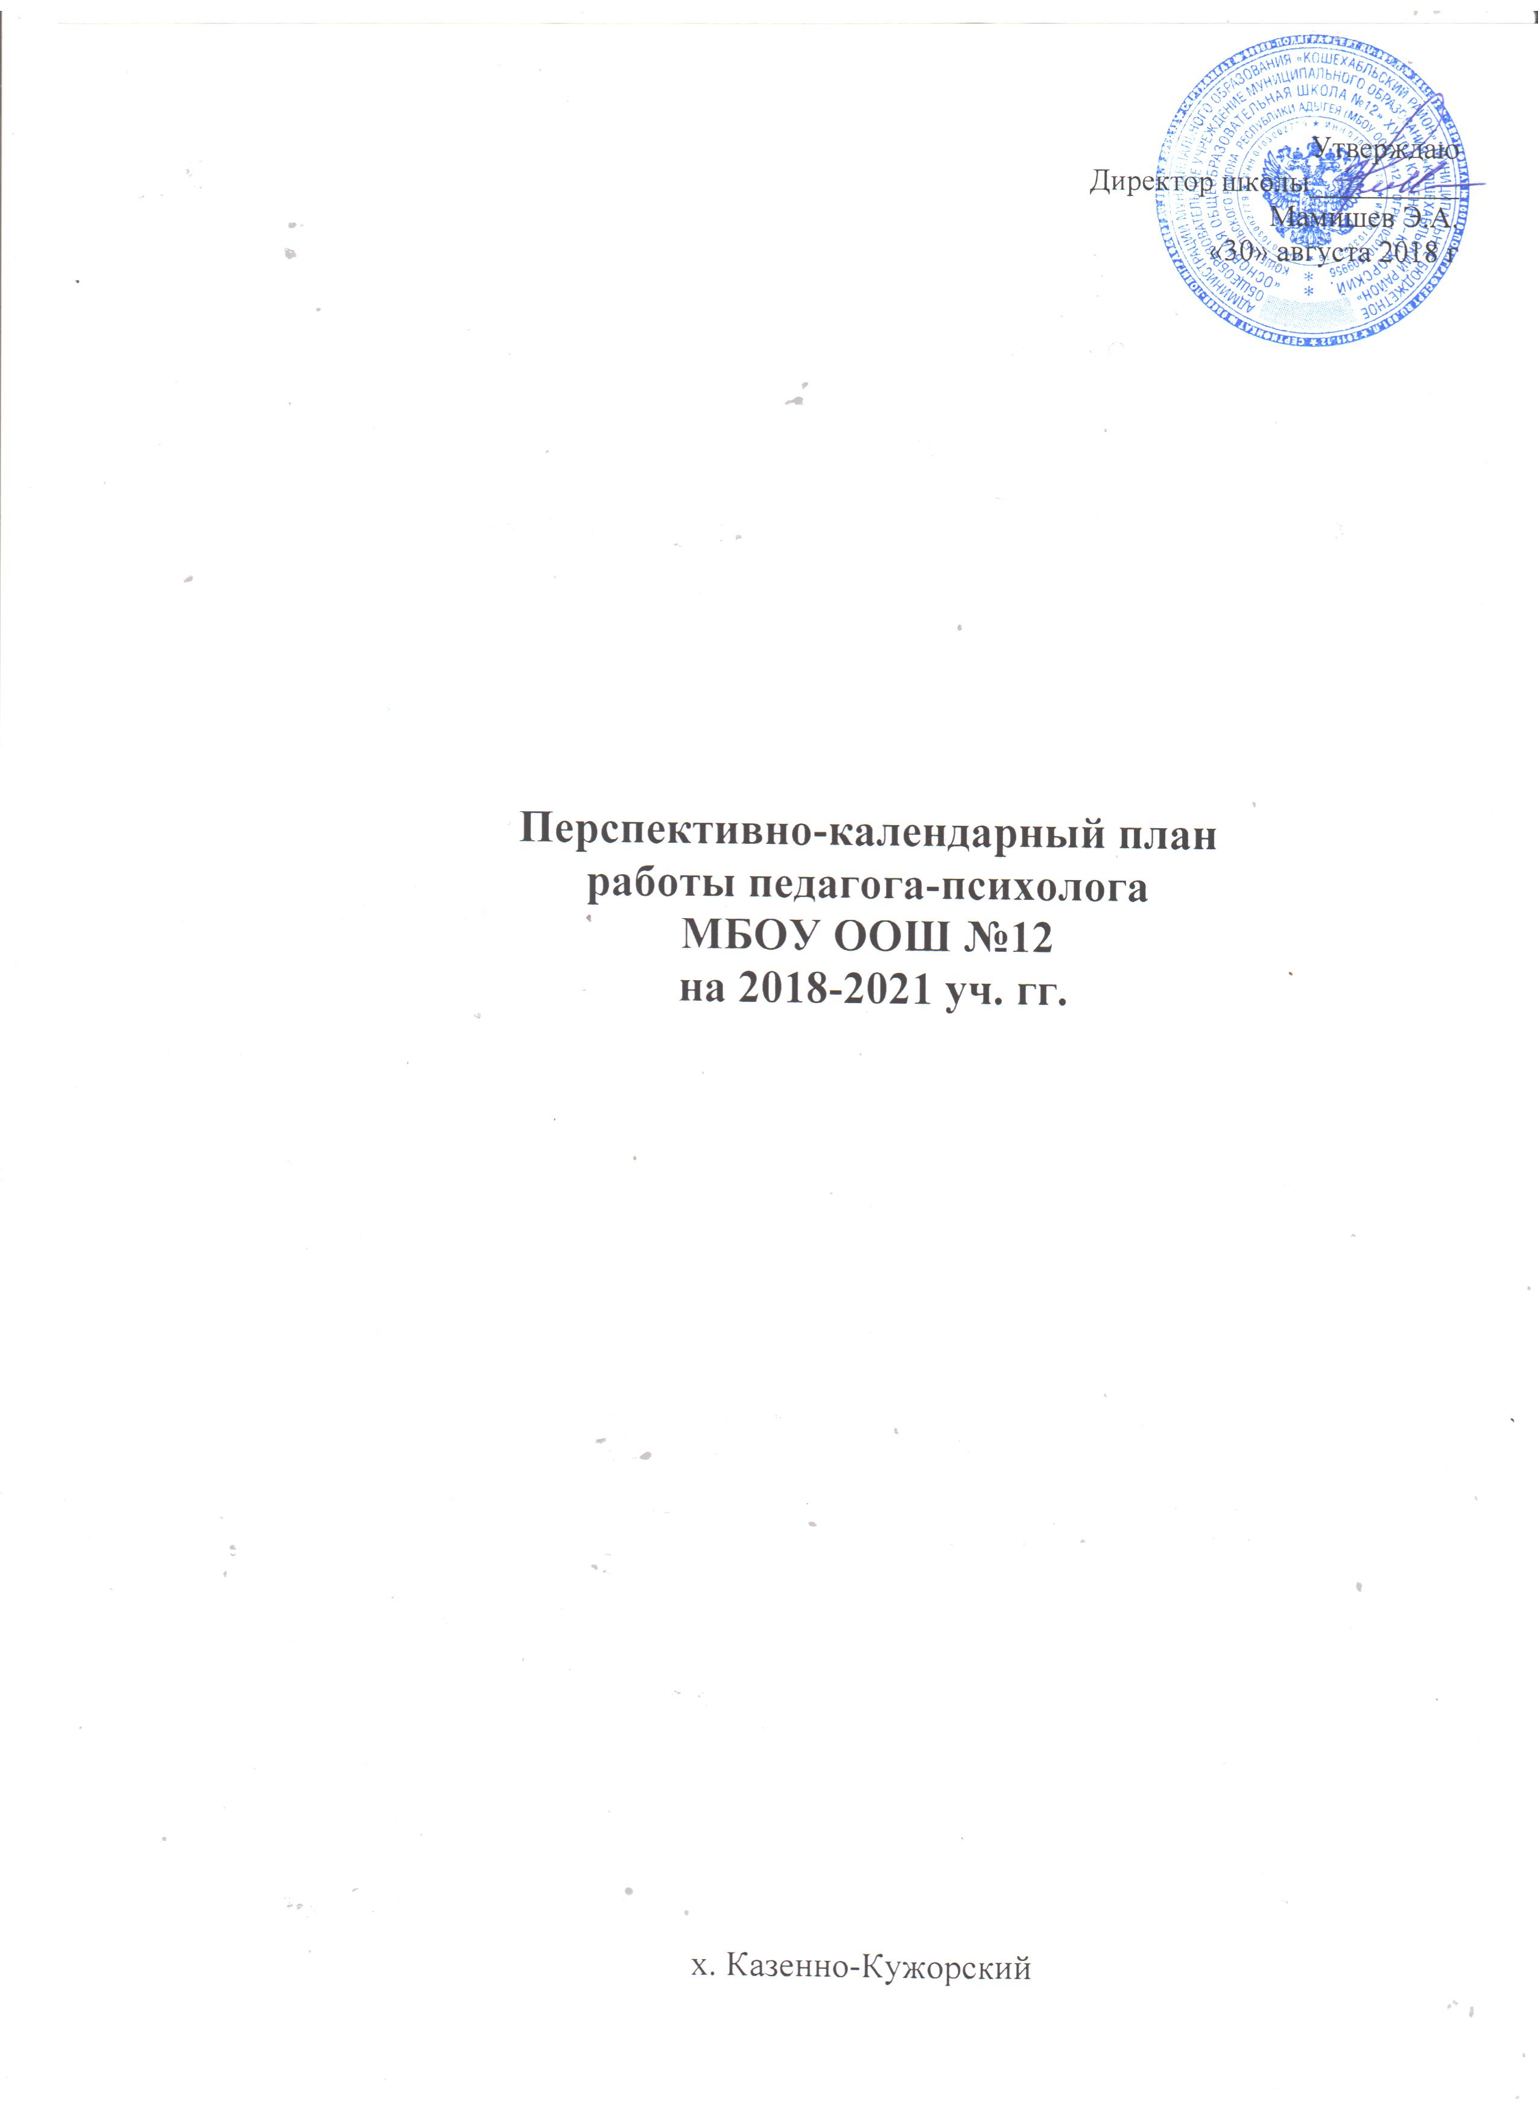

Цель: оказание комплексной психолого-медико-педагогической поддержки всем субъектам образовательного процесса на основе целей и приоритетных направлений деятельности учреждения.

Задачи:
- Осуществлять психолого-педагогическое сопровождение участников образовательного процесса на разных этапах развития.
- Формировать у учащихся и педагогов способность к самопознанию, саморегуляции, самовоспитанию, саморазвитию.
- Развивать навыки конструктивного взаимодействия участников образовательного процесса, осуществляя профилактику конфликтного поведения детей и взрослых.
- Повышать психолого-педагогическую компетентность и психологическую культуру у субъектов образовательного процесса.
- Содействовать сохранению психологического здоровья участников образовательного процесса.

№ | Виды деятельности | Планируемые мероприятия | Срок | Категория сопровождения | Ожидаемый результат | Отметка о выполнении | Примечание
1 | 2 | 3 | 4 | 5 | 6 | 7 | 8
Направления работы
1. | Диагностика | Наблюдение в разных видах деятельности | В течение года | Учащиеся | Определение индивидуально-типологических особенностей личности |  | По запросу педагогов, родителей
1. | Диагностика | Индивидуальное и групповое тестирование | В течение года | Учащиеся |  |  | По запросу педагогов, родителей
1. | Диагностика | Оценка уровня сформированности конкретного вида универсальных учебных действий | Октябрь-ноябрь; апрель-май | Учащиеся 1-х, 4-х кл. | Изучение сформированности УУД
1. | Диагностика | Анкетирование «Готовность к ОГЭ» | Март-апрель | Учащиеся 9-х кл. | Определение уровня готовности к сдаче ГИА
1. | Диагностика | Проведение психодиагностических минимумов | Октябрь-апрель | Учащиеся 1-х, 5-х, 9-х классов | 1 кл. - изучение уровня школьной мотивации; измерение уровня интеллектуального развития; определение эмоциональной сферы для анализа отношения ребенка к школе.  5 кл. – изучение уровня школьной мотивации, эмоционально-личностной сферы.  9 кл. – исследование профессиональных интересов. |  | Согласно реестру проведения психодиагностических минимумов
1. | Диагностика | Анкетирование | Апрель-май | Родители | Изучение степени удовлетворенности родителей качеством предоставляемых образовательных услуг
2. | Просвещение | Тематические консультации  Родительские собрания:  – «Адаптация к школе первоклассников»  – «Трудности адаптации ребенка к обучению в 5 классе. Роль семьи и ее значение в адаптации школьников в связи с новым качеством обучения и возрастными особенностями»  Родительское собрание: «Психологическая готовность детей к школе»  Родительское собрание: "Как подготовить ребёнка к переходу в пятый класс" | В течение года  Сентябрь  Сентябрь-октябрь  Февраль  Апрель-май | Учащиеся  Родители |  |  | По запросу  Тематика консультаций в течение учебного года может варьироваться исходя из запроса родителей, учителей, администрации школы
2. | Просвещение | Семинар-практикум «Эмоциональное выгорание педагогов в условиях современной школы» | Январь | Педагоги |  |  | С использованием оборудования сенсорной комнаты
3. | Профилактика | Практикумы по предупреждению конфликтов в среде общения | В течение года | Учащиеся |  |  | По запросу
3. | Профилактика | Развивающие занятия по формированию навыков жизнестойкости «Линия жизни» | Февраль | Учащиеся |  |  | Сроки проведения варьируются в зависимости от ситуации в школе, запроса участников образовательного процесса
3. | Профилактика | – Психолого-педагогические занятия по профилактике синдрома эмоционального выгорания  – Психолого-педагогические памятки по оказанию помощи ребенку | В течение года | Педагоги |  |  | По запросу педагогов. С использованием оборудования сенсорной комнаты
4. | Коррекционно- развивающая работа | Индивидуальные и групповые развивающие занятия по коррекции познавательной, эмоционально-волевой сферы, общения. | В течение года | Учащиеся |  |  | По запросу родителей, педагогов; по направлению ПМПК
5.  6. | Консультирование  Организационно-методическая работа | Индивидуальные и групповые консультации  – Подготовка методических материалов для проведения психодиагностики и психокоррекции с учетом потенциальных возможностей детей и подростков.  – Обработка результатов психодиагностики, их анализ, оформление психологических заключений и разработка психолого-педагогических рекомендаций.  – Подготовка материалов к выступлениям на педсоветах, совещаниях, семинарах-практикумах, родительских собраниях | В течение года  В течение года | Учащиеся  Родители  Педагоги | Повышение профессиональных компетенций |  | По запросу

